Mémorial de la révolution et de la Bataille d’Alger.
La mémoire comme prétexte au Projet Urbain de redéveloppement du centre historique d’Alger
Aniss M MEZOUED architecte / urbaniste, enseignant assistant et doctorant en Art de Bâtir et Urbanisme à l’Université catholique de Louvain –Belgique.
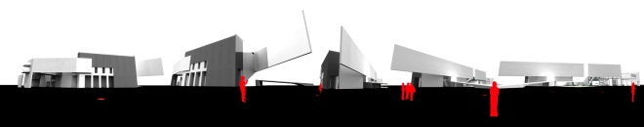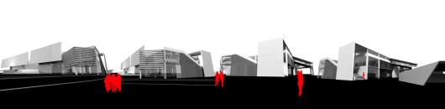
L’anniversaire des cinquante ans de l’indépendance de l’Algérie est l’occasion pour chacun d’entre nous de se replonger dans les archives et dans la mémoire, de manière individuelle ou collective. C’est l’occasion non seulement de faire le point sur le passé, mais aussi et surtout d’identifier les enjeux contemporains de la société algérienne afin d’esquisser un avenir que nous souhaitons commun et prospère. Cette opportunité doit être saisie dans tous les domaines et particulièrement en architecture et en urbanisme. En effet, les cinquante ans d’urbanisation et de réalisations architecturales nécessitent de faire le point sur l’état de nos villes et sur leur avenir. Beaucoup de critiques fusent autour des politiques urbaines postindépendances. Les accusations d’échec et de non maîtrise de l’extension urbaine relèvent le plus souvent du reproche, sans apport constructif ou novateur. Il devient nécessaire aujourd’hui d’aborder ces questions urbaines autant qu’historiques de manière apaisée, en reconnaissant les faits passés, non pas comme une erreur ou une réussite, mais simplement comme le point de départ d’une construction future pleine d’espoir et d’optimisme.

Le mot est enfin sorti : optimisme ! C’est exactement dans cette démarche que s’inscrivent cet article et le projet qu’il propose de présenter. Il s’agit d’un projet de fin d’étude à l’Ecole Polytechnique d’Architecture et d’Urbanisme (EPAU) d’Alger, qui porte sur la réalisation d’un Mémorial de la révolution et de la bataille d’Alger au niveau de la Place des Martyrs, ainsi qu’une série de lieux de mémoire au cœur même de la Casbah d’Alger. Il est optimiste dans le sens où il espère une coproduction de la ville, en mettant ensemble et dans la même direction les différents acteurs de cette dernière, rassemblés sous la médiation de la mémoire, de l’histoire et des lieux. Ce travail est le fruit d’une collaboration entre Monsieur Nazim Abdelkrim et moi-même, sous la direction de Messieurs Mohammed Azzouz et Rafik Balamane. Il s’est vu doublement récompensé, d’abord par le prix d’excellence de l’EPAU en 2007, ensuite par le prix de la « Charrette d’or 2008 » organisé par la revue Vies de Villes.

Ce projet tiré de nos archives personnelles à l’occasion du cinquantième anniversaire de l’indépendance, était porteur de différentes hypothèses :
- premièrement, la construction de la mémoire collective peut constituer un élément médiateur entre les différents acteurs de la société et de la ville afin de les faire converger autour de projets d’avenirs communs ;
- ensuite, cette mémoire peut également être le moteur du développement urbain de certains quartiers de la capitale à travers l’implantation de lieux de mémoire ;
- enfin, le centre historique d’Alger peut être régénéré à la fois par de petites interventions ponctuelles et par de grands projets porteurs de sens et de symboles.

Ce travail contient des éléments pertinents et toujours d’actualité. Au niveau historique, il soulève des questions relatives aux symboles et à la mémoire. Aux niveaux urbain et architectural, il touche à des problématiques contemporaines liées à l’espace public, à l’accessibilité et à la mobilité, à la régénération urbaine, à l’esthétique, etc. Au lieu de présenter uniquement le projet, nous proposons de commencer par une analyse rapide du contexte et du terrain d’intervention, en y apportant quelques éléments nouveaux liés aux dynamiques urbaines actuelles. Nous mettrons d’abord le doigt sur les enjeux urbains du terrain d’étude, pour ensuite présenter le projet comme une des alternatives possibles au développement urbain actuel et futur.

A la source de la ville et de l’histoire !

Le travail sur la bataille d’Alger et la révolution nous mène directement à la source de cette dernière, à savoir le centre historique d’Alger. La Casbah et le quartier de la Marine sont chargés en histoire et en éléments symboliques relevant de la mémoire collective algéroise, voire même algérienne. Ces quartiers sont composés d’une stratification de différentes périodes historiques, de la naissance de la ville à nos jours. Cette richesse patrimoniale fait que toute intervention y est accompagnée de difficultés et de polémiques. Depuis quelques années, nous n’arrivons pas, d’une part, à adopter et maintenir une politique et une vision claire de la préservation du patrimoine. D’autre part, nous ne parvenons pas à conjuguer cette dernière avec un développement urbain contemporain et une modernisation de la ville.

La Casbah d’Alger, pour commencer, est symptomatique de cet état de fait et de cette tension entre une patrimonialisation à l’extrême qui bloque tout développement, et une nécessité d’inscrire la médina dans un processus de régénération plongé dans la modernité. La Casbah a, depuis l’indépendance du pays, fait l’objet de plusieurs études et financements nationaux et internationaux, pour mener à bien la restauration de ce patrimoine classé UNESCO depuis 1992. Ces études n’ont malheureusement mené qu’à la restauration de quelques palais qui ne représentent qu’une infime partie de son cadre bâti. Tous ces échecs et retards ont eu pour conséquence une dégradation progressive des constructions de la Casbah. Des îlots entiers sont en ruine et beaucoup de poches vides apparaissent suite à l’effondrement de plusieurs bâtisses. La dernière étude en cours, le Plan de Sauvegarde de la Casbah, a pris récemment des mesures d’urgence pour le confortement des maisons menaçant de tomber en ruine. La seconde phase de ce plan consiste à entamer le processus de restauration. Cela dit, de quelle manière sera-t-il abordé ? Est-ce dans les mêmes logiques que les plans précédents, avec l’Etat comme acteur principal et des opérations « tiroir » pour déplacer les populations ? Ou bien d’autres logiques interviendront-elles avec une multiplication des acteurs et des financements ? Aussi, qu’en est-il des poches vides et des bâtiments effondrés ? Seront-ils reconstruits à l’identique, ou donneront-ils l’opportunité à la Casbah de s’inscrire dans le temps présent en bénéficiant d’édifices contemporains?

Le quartier de la Marine, quant à lui, est tout aussi problématique. Ce qui fût autrefois la basse Casbah a subi de nombreuses démolissions successives durant la période coloniale. Il fût aussi le lieu de plusieurs projets, qui n’ont pas tous abouti et qui se sont superposés dans le même espace. Il est aujourd’hui une sorte de palimpseste (Corboz 2001) qui rassemble dans le même espace les traces de différentes périodes. Cette superposition historique est d’une grande richesse, mais pose également un certain nombre de problèmes, du fait que les projets se soient succédés sans arriver au bout de leurs logiques, car ils n’ont pas tous aboutis. Il existe de grands problèmes de circulation automobile, de transport public, de rapports d’échelles entre les différentes parties du quartier, de délimitation et de définition des espaces publics, etc.

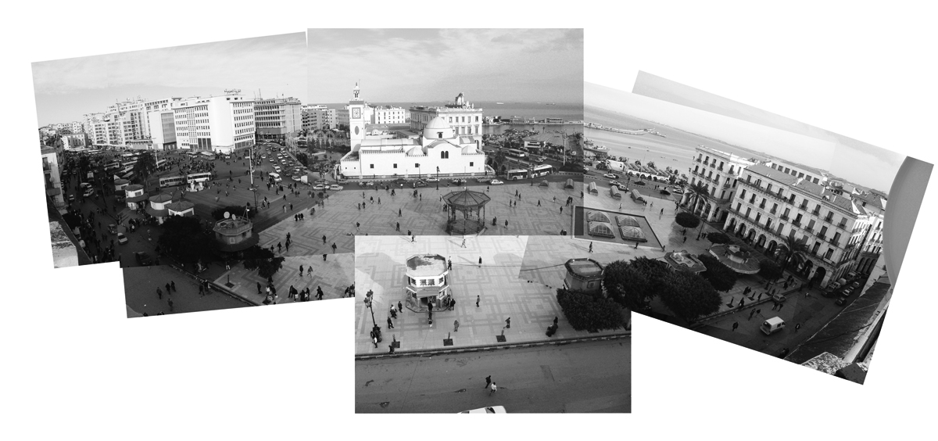
Au croisement de ces deux quartiers se trouve la Place des Martyrs. C’est un lieu emblématique, étant l’une des premières centralités de la ville d’Alger. Elle a évolué avec l’évolution de la ville, de ses statuts et des pouvoirs qui la dirigent. Son nom est passé de Place d’Arme à Place du Gouvernement, pour enfin prendre à l’indépendance son nom actuel. Sa fonction et son aménagement ont également évolué, passant d’un espace libre permettant le rassemblement des troupes à un no-mans land fait d’un kiosque à musique et d’une énorme station de bus, en passant par une place symbolisant le colonisateur vainqueur avec une statue du Duc d’Orléans. Quant à ses limites, la place avait pour troisième façade l’Hôtel de la Régence qui n’existe plus aujourd’hui. De ce fait, elle n’a plus vraiment de limite aujourd’hui et s’étend jusqu’à Dar el Hamra (Figure 1). Elle est actuellement entourée de barrières protégeant les fouilles archéologiques entamées suite aux travaux du métro d’Alger, dont la place est l’une des stations. Elle abrite également deux niveaux de sous-sols voûtés d’une qualité architecturale exceptionnelle (Figure 2), qui sont actuellement abandonnés malgré les tentatives de réhabilitation entamées par le Grand Projet Urbain du Gouvernorat du Grand Alger.
Figure 1: Place des Martyrs. Mezoued, 2007
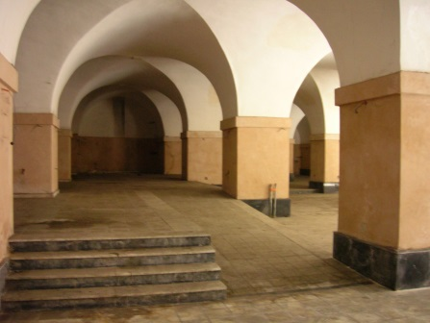
C’est dans cet ensemble de trois entités (Casbah, quartier de la Marine et Place des Martyrs) que nous proposons d’intervenir dans notre projet. Elles n’y sont pas prises de manière individuelle, mais comme un tout auquel nous essayons de redonner de la cohérence et pour lequel nous tentons de retisser les liens interrompus par les projets successifs. Cet ensemble fait face aujourd’hui à différents enjeux qu’il est important de souligner, car ils seront, ou du moins devront être, le point de départ de toute réflexion de projet qui vise à régénérer et/ou à redynamiser ces quartiers.
Figure 2: Sous-sol de la Place des Martyr. Mezoued, 2007

- Les enjeux historiques et patrimoniaux :

La richesse du patrimoine urbain et architectural, ainsi que le poids historique que supporte le centre d’Alger, constituent un enjeu stratégique pour l’avenir. Les questions de mémoire et de préservation de patrimoine doivent faire l’objet de choix et de positionnements idéologiques - voire même politiques - clairs. La manière même d’aborder les questions relatives aux patrimoines doit être discutée et une série de questions se posent : qu’entendons-nous par patrimoine ? Qu’elle période historiques comprend-t-il ? Doit-il être préservé à l’identique ou peut-il faire l’objet de transformations pour l’adapter aux besoins contemporains ? Est-il limité aux bâtiments ou s’étend-t-il à l’espace public, aux rues, etc.? Devons-nous, dans sa restauration, reprendre les techniques anciennes ou pouvons-nous en utiliser de nouvelles comme ce fut le cas pour le Bastion 23, ce qui avait suscité un vif débat ?

Ces quelques questions polémiques, qui divisent les professionnels, montrent toute la difficulté de la prise de décision concernant le patrimoine. Cependant, vue la dégradation de plus en plus alarmante de ce dernier, l’enjeu du passage à l’action de manière efficace est plus que nécessaire. Le patrimoine doit être préservé non seulement pour la qualité des constructions et des espaces urbains, mais aussi pour la préservation de la mémoire qui est constructrice de l’identité.

- Les enjeux symboliques :

Du haut de ses cinquante ans d’indépendance, l’Algérie est un pays jeune en pleine construction identitaire, symbolique, politique et économique. Comme dans tout jeune Etat, la construction des symboles est nécessaire et s’inscrit dans un processus long, permettant leur appropriation par les personnes concernées. Ce processus passe par l’éducation et la mémoire, mais aussi par des lieux, des objets et des images. La ville et l’architecture sont des éléments clés dans cette construction symbolique. En plus des centralités économiques, politiques, de loisirs ou autre, Jérôme Monet nous parle de la dimension symbolique de la centralité (Monnet 2000). Elle englobe les processus d’identification et de représentation de certains lieux qui sont porteurs de valeurs. La Casbah d’Alger par exemple est en elle-même une centralité symbolique, du fait qu’elle représente la fondation de la ville, ainsi que le retour aux origines de la vie et de la culture algéroises.

Le patrimoine urbain et architectural cité précédemment, peut être un des supports de cette construction symbolique. Les places et les rues qui ont été les lieux où se sont déroulés des événements représentatifs de l’histoire, peuvent également contribuer à maintenir la mémoire, mais aussi à la construction des symboles. Mis à part certains édifices tels que les mosquées ou certains palais restaurés, ou encore la statue de Bouloughin et le lieu de mémoire du 5 rue des Abdérames, les quartiers de la Marine et de la Casbah sont dépourvus de lieux symboliques visibles malgré la richesse des événements qui s’y sont déroulés. Chaque rue, chaque maison, chaque coin de la ville est chargé en histoires et en évènements qui peuvent être le support de cette construction symbolique dont a besoin la jeune nation algérienne.

- Les enjeux urbains :

Tel qu’il a été mentionné ci-dessus, les quartiers qui nous intéressent posent un certain nombre de problèmes d’ordre urbanistique, qui définissent les enjeux majeurs de toute intervention urbaine future. Nous pouvons citer quelques-uns de ces enjeux :
- régler les problèmes de circulation automobile et d’accessibilité au niveau du quartier de la Marine ;
- développer les transports en commun et leur inter-modalité ;
- régénérer les quartiers par l’injection de nouvelles fonctions à plus-value sociale, économique et symbolique ;
- renforcer la mixité sociale et les activités économiques et autres ;
- construire de l’espace public en tant que tel et non en tant que résidu du cadre bâti ;
- etc.

- Les enjeux architecturaux :

Le débat algérien de ces dernières années autour du type d’architecture et des styles à adopter dans les projets publics, peut être une source d’innovation et de progrès, comme il peut mener à des impasses et à une médiocrité issue d’une affirmation forcée d’une identité architecturale. L’intervention dans un site historique pose la question de manière plus pertinente. Quelle architecture adopter pour la reconstruction des parties effondrées de la Casbah ? Faut-il reconstruire à l’identique en reprenant les mêmes techniques ou des techniques modernes ? Ou faut-il plutôt construire de nouveaux bâtiments contemporains qui répondent aux exigences actuelles et qui s’inscriraient dans ce que nous pourrions appeler l’architecture contemporaine ?

L’une et l’autre solution ne font pas l’unanimité, d’où cet enjeu majeur qui est d’arriver à produire une architecture nouvelle, respectueuse du patrimoine et tournée vers le présent et l’avenir.

- Enjeux sociaux et économiques :

Toute intervention sur la ville ne peut nier sa substance qu’est la société, ainsi que l’ensemble des échanges qui y interviennent. Les aspects sociaux et économiques du développement urbain comportent des enjeux importants, tels que (entre autres) :
- répondre à des exigences économiques de type création d’emplois, rentabilité des projets, attractivité des investisseurs et des capitaux, etc. ;
- identifier le type d’opérateur économique : soit rester dans le tout à l’Etat, soit faire intervenir les investisseurs privés en trouvant le moyen de réguler leurs interventions. Il est possible également de trouver des partenariats public-privé. Ceci permet de réduire les factures de l’Etat et de faire intervenir le privé dans la production de la ville et le financement de l’espace public ou des services ;
- sur le plan social, il est important que la population locale adhère au projet. L’enjeu d’une médiation urbanistique et sociale devient indispensable, pour non seulement faire accepter le projet, mais aussi pour répondre aux besoins et aux revendications de la population ;
- sur le plan social également, il y a un besoin de mixité pour éviter les gentrifications en tout genre. Il faut éviter que ces quartiers ne demeurent des quartiers pauvres, avec tous les problèmes sociaux que cela engendre. Il faut éviter également qu’ils se transforment en « quartiers pour riches » avec l’augmentation de la valeur du foncier et avec une éventuelle attractivité touristique et économique ;
- pour finir, trouver les moyens de lier attractivité et intérêts touristiques et économiques, sans compromettre le développement local au bénéfice des habitants des quartiers.

- Enjeux métropolitains :

En plus des enjeux précédents, qui sont plus d’ordre local, vient se greffer un nouvel enjeu qui est celui de la métropolisation. Du fait que l’Algérie s’ouvre depuis quelques années au marché global, la nécessité d’un rayonnement métropolitain dépassant les frontières régionales et nationales semble devenir indispensable. Cette métropolisation, telle que portée par les politiques actuelles, consiste à attirer les capitaux par l’implantation d’équipements d’ordre métropolitain, qui se résument à de grands hôtels et centres d’affaires. Ce rayonnement ne doit pas se limiter à des équipements indépendants de la structure urbaine. La qualité de l’espace public et de la vie en ville contribuent également à cette attractivité et à cette globalisation. Pour attirer les grandes entreprises et encourager les investissements, il faut pouvoir rendre la ville agréable à plusieurs niveaux : mobilité, espaces publics, équipements, services, loisirs, etc. Cet enjeu, qui occupe une place de plus en plus importante, doit être pris avec précaution pour éviter de développer la ville en fonction des intérêts économiques globaux, au détriment des intérêts socio-économiques locaux.

Tous ces enjeux mettent le doigt sur des problématiques actuelles, auxquelles notre projet tente de répondre d’une manière ou d’une autre. Il propose des solutions dans une vision globale des quartiers et de la ville, avec des interventions ponctuelles qui essayent de répondre à plusieurs enjeux à la fois.

La mémoire comme moteur de développement urbain :

La mémoire est utilisée dans le projet comme un prétexte au développement urbain. Il s’agit de profiter des éléments consensuels de l’histoire pour générer le développement de lieux singuliers dans la ville, toute en étant en interrelation et en répondant à une logique d’ensemble. Contrairement à l’urbanisme évènementiel, qui saisit l’opportunité d’un moment éphémère pour développer la ville, notre projet induit les même dynamiques mais en se basant sur des éléments permanents et pérennes. Nous pourrions appeler notre démarche « urbanisme mémoriel », qui se caractériserait par l’utilisation des éléments de mémoire collective et de construction identitaire et symbolique pour faire revivre des quartiers et initier des processus de transformation et de développement urbain.

La difficulté dans cette démarche est l’identification de ces éléments et la justesse de leur nombre. Il faut à tout prix éviter de tomber dans la muséification de la ville. Les lieux de mémoire ne sont que le prétexte pour améliorer la qualité des espace publics, l’accessibilité, la restauration du patrimoine, le développement d’activités commerciales et de services, etc.

Le projet intervient sur plusieurs échelles. Une échelle urbaine d’une part, qui rassemble les trois sites en définissant les logiques d’un projet urbain englobant tous les aspects et les enjeux cités ci-dessus. Deuxièmement, une échelle plus petite correspondant à des cas précis de places, de rues et de bâtiments. Pour éviter que le projet urbain ne soit trop abstrait en contenant uniquement des orientations, nous avons développé l’esquisse de certains cas précis, à travers de petites interventions pour illustrer les logiques et les attentes de la démarche. Enfin, l’essentiel du projet se situe au niveau de la faille entre la Place des Martyrs et Dar el Hamra, avec le Mémorial de la bataille d’Alger et de la révolution.

- Pour une nouvelle structure du quartier de la Marine :

La première intervention dans le quartier de la Marine consiste à créer un nouveau schéma de structure, qui réorganise le flux automobiles, les sens de circulation, la mobilité douce, le transport en commun, les relations à la mer et la partie basse de la ville, ainsi que les voiries et certains îlots. Les rues deviennent pour la plupart à sens unique et leur gabarit est réduit au profit de la mobilité douce et des transports en commun. Une ligne de tramway est proposée, démarrant de la pointe de l’Amirauté pour rejoindre Ain-El-Benian en passant par le front de mer. Cette ligne permet de renforcer le système de transport qui commence à être mis en place, avec le métro qui remontera vers Bab-El-Oued jusqu’à Daria, et le tramway qui dessert la partie Est de la ville. Il sera possible en transport en commun, en combinant tramway et métro, de rejoindre Ain-El-Benian à l’Ouest à partir de Bordj el Kifan à l’Est. La Place des Martyrs devient un lieu d’inter-modalité tramway-métro-bus. Cette nouvelle ligne passe par l’avenue du 1er novembre en site propre recouvert de pelouse et bordé d’un alignement d’arbres. Ceci permet de requalifier l’avenue en réduisant l’espace destiné à l’automobile, pour devenir une bande à sens unique bordée de quelques places de stationnement. Les trottoirs sont de ce fait élargis, en donnant plus de place aux piétons et en créant des pistes cyclables.

Au niveau symbolique, le nom même de l’avenue est chargé en mémoire. Cela dit, le lieu en lui-même ne représente pas un espace symbolique, car il est absent de l’imaginaire collectif et de la représentation qui est faite de la ville. C’est une avenue créée par l’alignement des bâtiments du projet Socard qui la bordent, réalisés pendant la colonisation. Le nom actuel a été donné à l’indépendance, sans modification de l’avenue ou des bâtiments. Le projet propose de donner toute cette symbolique à cette avenue en profitant de sa requalification au niveau de la voirie. Plus d’équipements, de commerces et de services peuvent y être greffés, du fait qu’elle devienne plus agréable et propice à la déambulation.

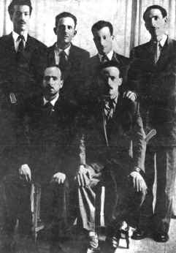
Deux projets sont proposés pour animer et prolonger l’avenue. Le premier consiste à retravailler une des façades des bâtiments Socard. Des percements sont créés, ainsi qu’un vitrage en couleurs composé à partir de la pixellisation de la photo historique des six premiers de la révolution (Figure 03). Ce projet symbolise les six hommes qui ont ébranlé l’œuvre coloniale (les bâtiments Socard) le jour du 1er novembre 1954 (l’avenue) (Figures 4). La seconde proposition est d’intervenir sur l’espace entre le Conservatoire de musique et le Bastion 23. Il s’agit de redessiner l’espace public entre les deux et de prolonger l’avenue par un nouveau bâtiment qui suit l’alignement existant. Le programme est un centre culturel et une bibliothèque destinés aux habitants du quartier et autres. L’idée de la forme était de maintenir la vue sur le Bastion 23 tout en prolongeant l’alignement et en rattrapant les décalages entre l’échelle démesurée des barres Socard et l’échelle plus humaine du Bastion 23. (Figure 5).
Figure 3: Les six chefs historiques du FLN

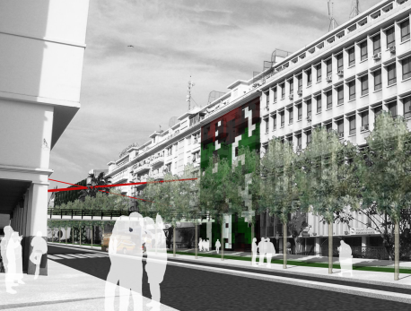
Figure 4: Réaménagement de l'avenue du 1er novembre
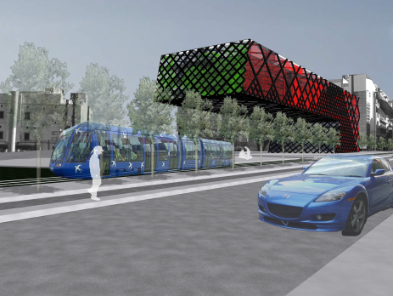
Figure 5: Réaménagement de l'avenue du 1er novembre et de l'espace public du Bastion 23
L’autre intervention importante dans le quartier est le démontage du parking à étages qui occupe un îlot entier au centre du quartier de la Marine. Un nouveau dessin est proposé dans l’îlot permettant de créer des continuités avec le tissu existant, combinant accès piétons et voitures et intégrant des espaces publics. Le programme proposé est mixte, fait de logements, de surfaces commerciales, de niveaux de parking en sous-sol et de services de type poste, banques et autres. Il s’agit en fait de rendre l’îlot plus perméable vers le haut du quartier et vers la mer. Une promenade est proposée reprenant le cado-maximus romain, qui longe la Grande Mosquée en descendant vers le Peñon. Pour la réalisation de ces bâtiments, l’idée est de faire appel aux investisseurs privés, avec des compensations et des contreparties qui les poussent à aménager l’espace public pour le compte de la ville.

Il est important également de négocier l’ouverture au public de l’Amirauté, qui est fortement symbolique mais pas accessible. Elle coupe la promenade vers la mer et la connexion avec la partie basse de la ville. Ceci permettrait également d’ouvrir la plage en contrebas du Bastion 23 et de créer de la vie vers la mer.

- La Casbah, lieux de mémoire et acuponcture urbaine :

Le terme d’acuponcture urbaine, emprunté à Jaime Lerner (Lerner 2007), semble correspondre à la démarche de projet proposée pour la Casbah. En effet, cette dernière n’est pas envisagée comme étant restaurée par un seul opérateur ou acteur, en l’occurrence l’Etat, comme ce fut le cas dans tous les projets de restauration. L’idée n’est pas d’arriver directement à un « produit fini », mais d’enclencher des processus qui permettent d’y arriver. La démarche consiste à produire une stratégie et des interventions ciblées qui soient moteurs de nouvelles dynamiques urbaines, relayées par les habitants, les opérateurs économiques, les associations ou autres. Il s’agit de restaurer quelques bâtiments, rues ou poches vides, en créant une dynamique et une vie autour de ces lieux qui puissent leur donner une plus-value. Il faut également sortir de l’idée de restauration des édifices uniquement, sans créer des impulsions autour d’activités attractives et vivantes. Les contre-exemples du Bastion 23 et de Dar Mustapha Pacha, sont assez représentatifs. En effet, les bâtiments sont restaurés mais restent isolés de l’espace publics, ils attirent peu de monde par manque de visibilité et de dynamisme. Aussi, les fonctions à intégrer ne doivent pas être forcées, mais venir d’initiatives entrepreneuriales spontanées. L’échec de la relance de l’activité traditionnelle et de l’artisanat est également représentatif des écueils à éviter. Il faut sortir de cette enfermement nostalgique et folklorique d’une médina « à la marocaine » ou « à la tunisienne » peuplée de petits artisans qui attirent les touristes. La société algérienne, ses attentes et ses besoins, sont tout autre. Par ailleurs, le contrôle et la réglementation du type d’activité doit être présent et faire l’objet de discussions.

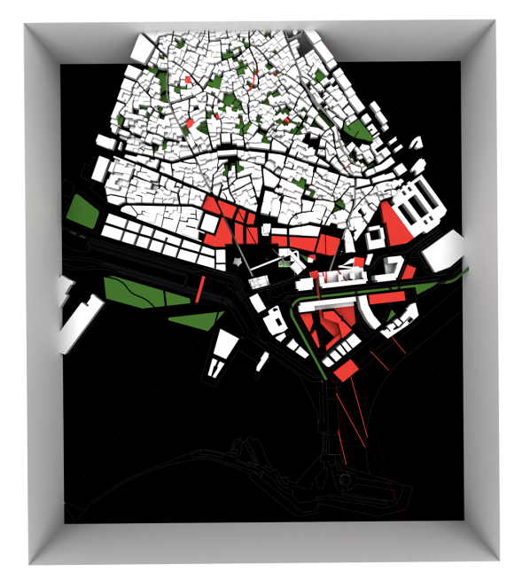
Le projet proposé prend également position par rapport à la restauration. Il considère que les édifices existant doivent être protégés. Ceux porteurs d’une qualité architecturale et architectonique particulière doivent être restaurés à l’identique, comme les palais qui deviendraient représentatifs d’une époque et deviendront par eux-mêmes des lieux de mémoire. Les autres doivent maintenir un minimum de leur caractère ou aspect traditionnel mais doivent pouvoir s’adapter aux besoins contemporains. Il s’agit des bâtiments destinés à l’habitation ou à tout autre type d’activités dont les besoins sont autres. Les façades extérieures doivent être maintenues pour préserver le caractère de la Casbah, tout en donnant une certaine liberté aux occupants d’adapter leur bien, avec évidement un contrôle au cas par cas des enjeux patrimoniaux. Les maisons effondrées, quant à elles, ne doivent surtout pas être reconstruites à l’identique, pour éviter le mimétisme et la « Disneyisation » de la ville. Dans le projet, les poches vides sont l’occasion de créer des espaces publics - espaces verts, terrasses de cafés et de restaurants, ou de construire des édifices contemporains avec des fonctions nouvelles : écoles, bibliothèques, crèches, etc. Le plan de masse en Figure 6 – représente l’ensemble de l’intervention urbaine de la Casbah et du quartier de la Marine. Y sont visibles en rouge les nouvelles interventions et en vert les espaces verts et espaces publics créés.
Figure 6: Master plan de la Casbah et du quartier de la Marine
Les points d’acuponcture choisis sont liés au thème de la mémoire de la bataille d’Alger. Suite à un travail bibliographique sur cette dernière, un ensemble de lieux a été identifié. Ils sont chacun liés à un événement ou à une personne représentative de cette histoire. Le choix s’est porté pour ce travail sur quelques exemples pour illustrer le propos, mais nécessiterait un réel travail d’historien. Aussi, la thématique choisie réduit le champ des possibles, car la richesse historique de la Casbah fait que chaque lieu contient de la mémoire. C’est là l’un des problèmes que soulèvent cette approche, à savoir quelle période et quels événements choisir ? D’où la nécessité de porter un regard attentif sur le chantier que constitue l’écriture de l’histoire algérienne contemporaine.

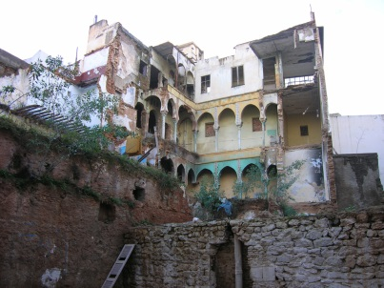
Un des exemples choisis pour illustrer la démarche est les numéros 3 et 5 rue des Abdérames. C’est probablement le lieu le plus important de la bataille d’Alger, ou du moins celui qui est le plus ancré dans la mémoire des Algériens. Le numéro 5 est le lieu où ont péris Ali La Pointe, Hassiba Ben Bouali, Mahmoud Bouhamidi et Omar Yacef (dit Petit Omar). Le numéro, 3 quant à lui, est la maison de la famille Yacef. Le premier a fait l’objet d’une petite construction sommaire, une sorte de pièce vide censée être un lieu de mémoire, le second est la maison en ruine visible de la rue Neuve (Figure 7). L’intervention propose d’implanter un bâtiment contemporain à l’emplacement de l’actuel Mémorial, en englobant en partie et en concevant la façade intérieure du patio de la maison Yacef. Profitant de cela, un espace public à la fois minéral et végétal est créé, donnant accès à la nouvelle construction à partir de la rue Neuve et de la rue des Abdérames (Figures 8).
Figure 7: Ruines de la maison Yacef au 5 rue des Abdérames
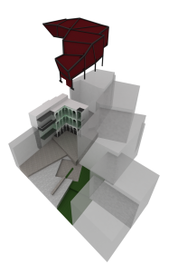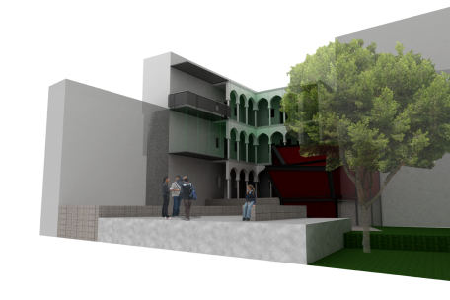
Figure 8: Lieu de mémoire au 3 et 5 rue des Abdérames
Toutes ces petites interventions peuvent susciter l’intérêt des habitants et des investisseurs, par rapport aux possibilités offertes à la Casbah par ce type de démarche. De l’emploi peut être créé dans le tourisme, la restauration et la culture. Les besoins de la population en termes de services et d’équipements peuvent également être résorbés. Néanmoins, ces impulsions doivent être accompagnées par des mesures réglementaires et des aides financières incitatives pour continuer le dynamisme de la restauration et de la revitalisation de la Casbah d’Alger.

- Le Mémorial de la révolution et de la bataille d’Alger comme médiation et suture urbaine :

Le Mémorial de la révolution et de la bataille d’Alger s’implante au niveau de ce que nous appelons la faille entre la Casbah et le quartier de la Marine. Il tente de créer une suture dans le tissu urbain, en reconnectant les deux parties par des espaces publics aménagés, par la fermeture de la troisième paroi de la Place des Martyrs et par la connexion entre les différentes échelles et gabarits des bâtiments. Il exploite également les entrailles de la Place des Martyrs par l’aménagement des deux niveaux de sous-sols voûtés. Le programme comporte une partie visible disposée sur la place et constituant une de ces parois, abritant la partie du Mémorial dédiée à la bataille d’Alger. Une autre partie est invisible mais suggérée par des rampes qui la connectent à la seconde, et qui se situe dans les voûtes sous la Place des Martyrs et abritant la partie réservée à la révolution.

La volonté du projet est avant tout de le faire accepter par la population et de le rendre identifiable symboliquement par cette dernière. Pour qu’il le devienne, il faut, selon nous, faire en sorte que l’espace appartienne au public. Ce dernier ne doit donc pas se voir interdire l’accès et doit avoir les moyens de le visiter. De ce fait, un intérêt particulier est porté à l’espace public : nous avons fait en sorte qu’il y ait le plus d’accès libre possible à l’extérieur mais également à l’intérieur du bâtiment. Aussi, un travail important a été fait sur la qualité de cet espace public, sur son caractère et ses spécificités. Premièrement, la Place des Martyrs est complétement revue dans ses limites. La mosquée Djamâa El Djedid y est intégrée par la suppression de la rue qui la sépare de la place. Cette dernière devient une sorte de parvis qui valorise la mosquée et permet de s’en approcher plus facilement sans devoir traverser la rue actuelle. Les rues Bab-El-Oued et Bab-Azzoun deviennent piétonnes, avec une possibilité d’accès en voiture pour les livraisons ou autre. Un alignement d’arbres est maintenu le long de ces rues, même si le traitement au sol reste le même. Des terrasses de cafés peuvent de ce fait déborder sur les rues en s’intégrant à la place. A droite, au niveau de la paroi inexistante de la place, vient s’implanter le Mémorial. Du côté de la rue Bab-El-Oued, le nouveau bâtiment reprend sur quelques mètres l’alignement amorcé par les bâtiments existants qui correspond à l’alignement de l’ancien Hôtel de la Régence. Une inclinaison de la façade correspondant à un tracé urbain généré à partir des lieux de mémoire, fait rejoindre cette paroi à un autre alignement qui correspond à la limite des barres Socard. Ceci permet de créer une connexion entre les deux tissus et de donner plus d’ouverture à la place et de dégagement à la mosquée qui est mise en valeur.

De l’autre côté du bâtiment et jusqu’à Dar el Hamra, est proposé ce que nous appelons le « Jardin des Maquis ». C’est un espace vert au centre de la ville, qui permet de préserver les ruines romaines découvertes à cet endroit et de créer une ambiance nouvelle qui puisse être une extension de l’exposition du Mémorial. Aussi, cet espace permet de compenser la hauteur des barres Socard de différentes manières. Premièrement en disposant des espèces d’arbres plus hautes du côté des barres, pour redescendre progressivement du côté de la rue Bab-El-Oued. Ensuite, le socle des barres est réaménagé pour devenir accessible, en y disposant des terrasses sur lesquelles donneraient des cafés, des restaurants, une crèche, des aires de jeux, etc.

Ces deux espaces publics, l’un minéral et l’autre végétal, sont mis en relation à travers le Mémorial qui se situe entre les deux. Ce dernier peut être traversé de différentes manières. D’abord par le rez-de-chaussée en traversant le bâtiment en son centre. Ensuite, en venant de la Place des Martyrs, il est possible de monter sur la rampe qui connecte le sous-sol au bâtiment. Ceci fait entrer le piéton dans une sorte de promenade qui fait découvrir certains espaces et expositions du Mémorial sans forcément y accéder (Figure 9). Elle permet de donner un aperçu de ce qui s’y passe. En continuant le cheminement dans un couloir tantôt éclairé, tantôt obscure, on aboutit vers un balcon vitré qui surplombe le jardin. Un changement de direction nous fait monter sur la terrasse du Mémorial pour profiter d’une vue sur la mer, la Place des Martyrs et le Jardin des Maquis. Il est possible de rejoindre le Jardin via un escalier qui fait également office de rampe pour handicapés. Pour finir, le hall d’accueil du Mémorial est lui aussi un espace public. Il se situe en sous-sol, sous une verrière plate qui y apporte de la lumière. Ce hall donne accès soit au parcours du Mémorial de la révolution en sous-sol, soit à celui de la bataille d’Alger en surface, soit aux deux. Il est également connecté à la station de métro de la Place des Martyrs (Figure 10). Le dessin du plan de masse illustre parfaitement l’implantation du bâtiment et l’interrelation entre les espaces publics (Figure 11).
Figure 9: Passage de la rampe publique à l'intérieur du Mémorial
Figure 10: Hall d'accueil du Mémorial et sortie possible du métro
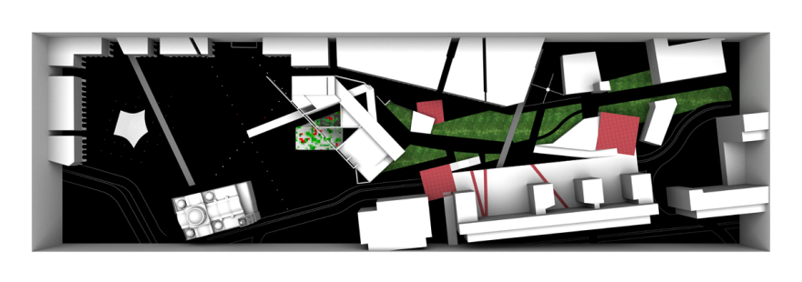
Figure 11: Plan de Masse de la Place des Martyrs, du Mémorial et du Jardin des Maquis
En ce qui concerne le parti pris architectural, le projet essaye d’être le plus minimaliste possible au niveau des lignes, des couleurs et des formes, tout en étant complexe dans la composition géométrique. Cette complexité est le résultat de l’accroche au contexte, d’où sont tirées les lignes de compositions du projet. Il y a un jeu de massivité et de légèreté des volumes, pour à la fois s’inscrire profondément dans la mémoire, tout en se libérant des contraintes du passé en s’élevant vers l’avenir. Les volumes sont compacts au niveau des alignements de façades avec les bâtiments existants et fragmentés au niveau du centre, laissant les passages dédiés à l’espace public. Cette fragmentation se retrouve également dans la façade orientée vers le Jardin des Maquis, avec plusieurs excroissances et creux dans la paroi, qui rappellent les irrégularités et la richesse du contexte et de l’histoire. La façade coté place est quant à elle sobre et plane, c’est un mur blanc dont la volonté est de s’effacer par rapport au poids de l’histoire tout en étant présent. La façade n’entre pas en concurrence avec la mosquée et les bâtiments qui l’entourent. Le mur blanc est suspendu à 6 mètres de haut, correspondant à la hauteur des galeries d’arcades autour de la Place des Martyrs. Il fait 9 mètres de haut, ce qui correspond à la hauteur des bâtiments au-dessus des arcades. Ces proportions permettent de s’aligner et de s’harmoniser aux autres parois de la place, sans entrer dans le mimétisme.

Le mur fait également 100 mètres de long et comprend une faille en son milieu. Cette dernière permet de cadrer à différents endroits du projet des vues sur la ville et sur des éléments symboliques. En venant du jardin vers la place, cette faille cadre Makam El-Chahid au loin (Figure 12). Au début et à la fin du parcours de visite, à l’intérieur du Mémorial, elle cadre le minaret de Djamaa El-Djedid (Figures 13). Ce mur, que nous avions voulu à la fois sobre et humble tout en étant puissant et imposant, est porteur d’une métaphore symbolique forte. Sa surface blanche est le symbole de la pureté, de la paix et de l’humilité. De plus, un million et demi de diodes rouges s’illumineront en souvenir du million et demi de martyrs de la révolution, balayant la surface du mur en direction de la Casbah. La faille quant à elle symbolise l’islam par la percée sur le minaret. En somme, cette métaphore est celle du drapeau algérien, de ses couleurs et ses formes.
Figure 12: Percée sur Makam El-Chahid

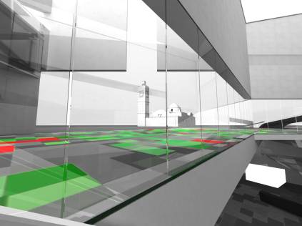
Figure 13: Percées sur le minaret de Djamâa El-Djedid
Lorsque l’on pénètre progressivement dans le projet, on est surpris par les jeux de volume et de lumière. L’espace a été conçu de manière à créer des ambiances sensorielles qui marquent la visite et correspondent aux événements décrits dans la scénographie. Le parcours chronologique de la révolution à partir de 1945 (date des événements du 8 mai) à 1962, est fait de moments de joie et d’autres plus tristes, voire atroces. Les espaces leur correspondant tentent, dans un travail sur la perception, de faire ressentir ces différents moments. Un travail particulier est fait sur la lumière, les volumes, les sols et les textures. Des parois sont disposées entre les voûtes, avec des inclinaisons, des couleurs et des distances différentes. Dans certain cas, ces parois sont faites de miroirs pour désorienter les visiteurs, elles sont parfois noires pour maximiser l’obscurité ou d’un blanc immaculé. Les sols peuvent être inclinés pour perturber le centre de gravité des visiteurs, retranscrivant le malaise des martyrs (Figure 14,15 et 16).

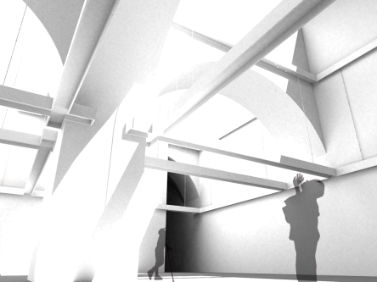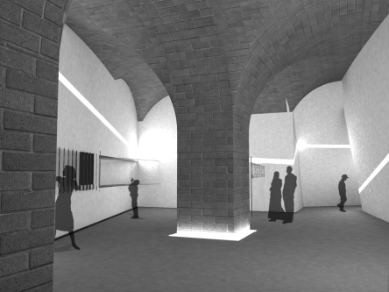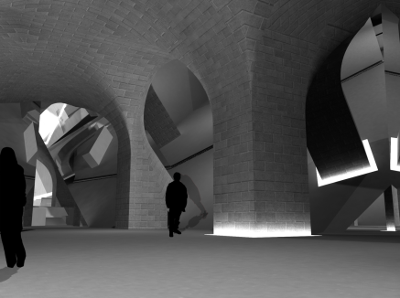
Figures 14, 15 et 16: Les différentes ambiances du Mémorial de la révolution
Les rampes qui montent ou descendent pour connecter les deux parties du projet sont de longs couloirs, au bout desquels se trouve la lumière, laissant aux visiteurs la surprise de découvrir ce qu’il y a au bout. Celle qui monte donne accès au Mémorial de la bataille d’Alger, qui n’est pas organisé uniquement de manière chronologique. Il est fait de plusieurs « biouts » dans lesquelles nous découvrons des thématiques particulières. Cela peut relater les faits de personnages de la bataille, de lieux ou d’événements. Des présentations de documents d’archives sont prévues, ainsi que des documentaires audiovisuels et des objets ludiques pour les enfants (Figure 17).
Figure 17: Ambiance à l'intérieur du Mémorial de la bataille d'Alger

L’axonométrie éclatée et la photo de la maquette ci-dessous, permettent d’illustrer et d’avoir une meilleur compréhension du fonctionnement du projet et des connections entre ses différentes parties (Figure 18 et 19).
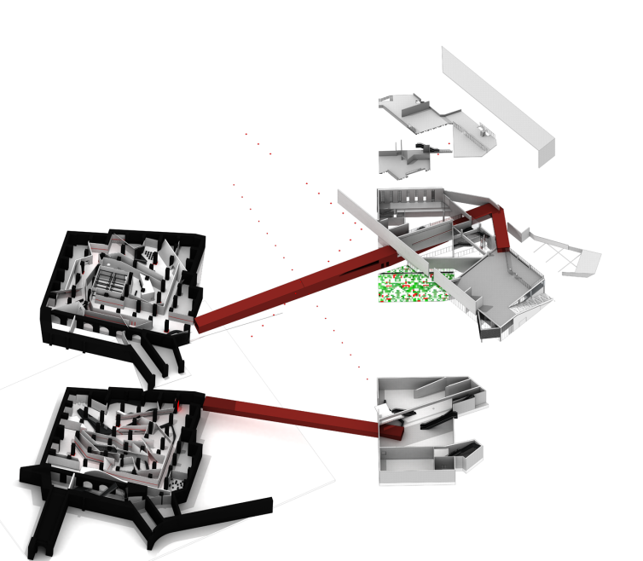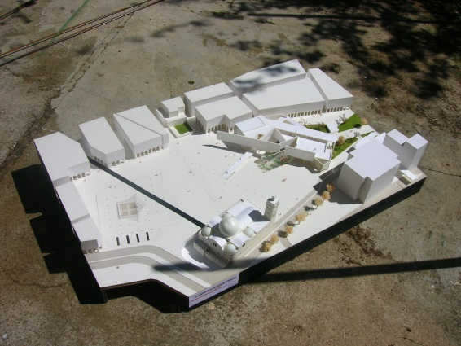
Figure 18: Axonométrie éclatée du Mémorial de la révolution et de la bataille d'Alger / Figure 19 : Maquette du projet.

Conclusion :
Bien que le projet ne soit qu’un travail de fin d’étude, il semble être pertinent sur la manière de répondre aux enjeux contemporains à la fois de la société et du contexte d’étude. Il montre toute l’importance de travailler sur plusieurs échelles à la fois. Celle du territoire de la ville en repensant les réseaux de transport et l’attractivité de la métropole, celle des quartiers en les revitalisant sur plusieurs points en y créant de la vie et des dynamiques économiques, et pour finir, celle des rues et des places en travaillant sur le détail des ambiances et de la qualité des espaces publics. Il apporte également des éléments de débat concernant le patrimoine, l’histoire, la mémoire et l’architecture. D’autre part, il montre la nécessité d’une vision d’ensemble accompagnée d’opérations ciblées qui puissent enclencher des dynamiques socio-économiques à la fois locales et globales.

Le mémoire va plus loin dans le détail, en proposant à divers endroits des solutions à des problèmes donnés. Il propose par exemple un système de ramassage d’ordures adapté à la Casbah, il crée des connections entre la partie haute de la ville et la partie basse et le port, il réaménage la voie rapide qui sépare le port de la ville, etc. Il fait également l’inventaire de toutes les poches vides dans la Casbah, ainsi que l’inventaire et l’évaluation de l’état des constructions autour de la Place des Martyrs. L’ensemble des propositions est le résultat d’études de terrain successives et ininterrompues jusqu’à la proposition finale.

L’opportunité donnée par la diffusion du projet à travers cette publication vise à ouvrir le débat sur l’ensemble des problèmes soulevés et sur le devenir de cette partie de la ville. L’article semble venir au bon moment, avec la présentation imminente du projet de la baie d’Alger et du PDAU, qui devraient définir les grandes lignes du développement urbain algérois, y compris sur les quartiers qui nous intéressent. Il apparait nécessaire d’avoir d’autres projets en vue et d’autres possibilités de développement pour pouvoir comparer et apprécier la justesse de ce qui sera produit.

Bibliographie :

Corboz, A. (2001). Le territoire comme palempsest et autres essais. Paris, Editions de l'imprimeur.

Lerner, J. (2007). Acuponcture urbaine, L'Harmattan.

Monnet, J. (2000). "Les dimensions symboliques de la centralité." Cahiers de Géographie du Québec 44: 499-418.

Le numéro 5 rue des Abdérames est le lieu où ont péris Ali la pointe, Hassiba Ben Bouali, Mahmoud Bouhamidi et Omar Yacef dit Petit Omar.
Les « six premiers » de la révolution qui ont enclenché le 1er novembre sont les fondateurs du FLN et sont connus sous l’appellation de « chefs historiques ». Ce sont Krim Belkacem, Mostefa Ben Boulaïd, Larbi Ben M'Hidi, Mohamed Boudiaf (chef de l'État en 1992), Rabah Bitat et Didouche Mourad.

